RELATÓRIO DE ATENDIMENTO – SERVIÇO DE INFORMAÇÕES AO CIDADÃO - SIC
ABRIL/2023

RELATÓRIO MENSAL DE SOLICITAÇÕES – SIC – ABRIL/2023
DEZEMBRO/2017
INTRODUÇÃO
No mês de abril o SIC realizou 181 atendimentos com 1 Recursos, sendo que 14 gerências da Companhia foram acionadas para subsidiarem as respostas enviadas aos cidadãos.
ABRIL/2023 | QUANTIDADE
Atendimentos | 181
Recursos | 01

TIPO DE INSTÂNCIA DOS RECURSOS RECEBIDOS
- 1 Recurso de “Primeira Instância”

DEMANDA COMPARATIVA COM O MÊS ANTERIOR

DEMANDA COMPARATIVA COM O ANO ANTERIOR

ASSUNTOS MAIS DEMANDADOS

C0MPARATIVO POR ASSUNTOS – ANO ANTERIOR

PERFIL DOS SOLICITANTES

GERÊNCIAS DEMANDADAS
As gerências que mais forneceram subsídios foram GPR, SIC, GOP, GPA, GRH e GE2

Legenda:
GPR – Gerência de Projetos
SIC – Serviço de Informações ao Cidadão
GOP – Gerência de Operações
GPA – Gerência de Planejamento e Meio Ambiente
GRH – Gerência de Recursos Humanos
GE2 – Gerência de Empreendimentos da Linha 2-Verde

RELAÇÃO DE ASSUNTOS E NÚMERO DE SOLICITAÇÕES

Expansão - Projetos/Obras | 135
Desapropriações | 39
Obras | 95
Projetos Civis | 1
Operação | 15
Ocorrências | 5
Procedimento Operacional | 4
Relatórios Operacionais | 6
Expansão - Planejamento | 8
Estudo nomenclatura estações | 3
Estudos/Relatórios | 2
Mapa Rede Futura | 3
Administração/Institucional | 6
Contratos | 6
Serviços ao Cliente | 5
Apoio a estudantes | 5
Recursos Humanos | 3
Certidões/Declarações | 2
Salários de Funcionários | 1
Financeiro | 2
Negócios | 1
Tecnologia Bilhetagem | 1
Bilhetagem | 2
Bilhetes Gratuitos | 1
Tipos de Bilhetes | 1
Outros órgãos/Empresas | 2
 | 2
Fale Conosco | 1
Operação | 1
Visitas ao Metrô | 1
Conheça o seu Metrô | 1
LGPD | 1
 | 1
Total Geral | 181
SOLICITAÇÕES ENCERRADAS

HISTÓRICO DAS SOLICITAÇÕES

TEMPO MÉDIO DE ATENDIMENTO

Prazos Legais

RELATÓRIO MENSAL – ACESSOS AO PORTAL DA TRANSPARÊNCIA – ABRIL/2023
DEZEMBRO/2017

INTRODUÇÃO

Durante o mês de abril, o “Portal da Governança Corporativa e Transparência do Metrô” teve 7.145 visitas, com uma média de 143 visitantes/dia. Neste mês, foram registradas 16.537 visualizações de páginas e o pico de acesso ocorreu no dia 04/04/2023, com 225 visitantes.

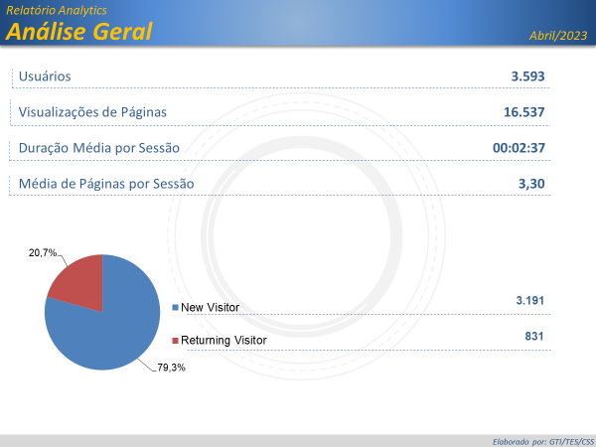

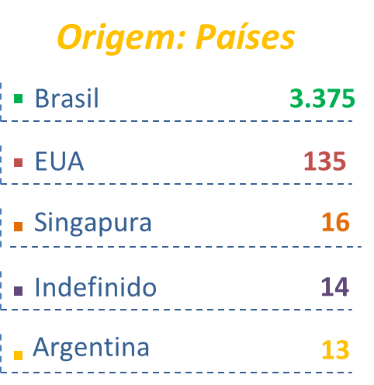

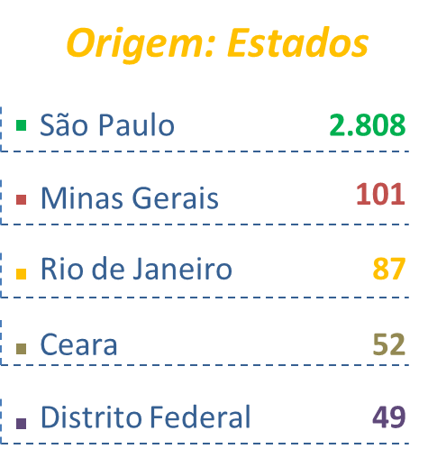

PÁGINAS MAIS VISITADAS

